⽤DP⽅式找出最短路徑  
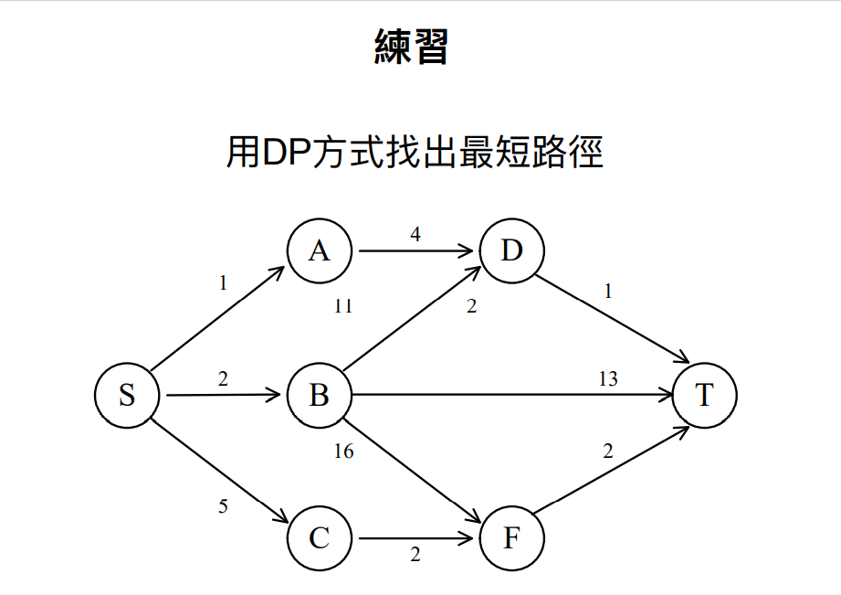

d(S,T)=min{1+d(A,T),2+d(B,T),5+d(C,T)}

d(A,T)=min{4+d(D,T) }=4+1=5

d(B,T)=min{11+d(D,T),d(B,T),16+d(F,T)}= min{11+1,13,16+2}=12

#在此d(B,T)中的d(B,T)路線，直接寫路徑長度13即可

d(B,T)=min{11+d(D,T),13 ,16+d(F,T)}= min{11+1,13,16+2}=12

d(D,T)=1

d(B,T)=13

d(F,T)=2

d(C,T)=min{2+d(F,T) }=2+2=4

d(S,T)=min{1+d(A,T),2+d(B,T),5+d(C,T)}

= min{1+5,2+12,5+4}

= min{6,14,9}=6

DP練習2

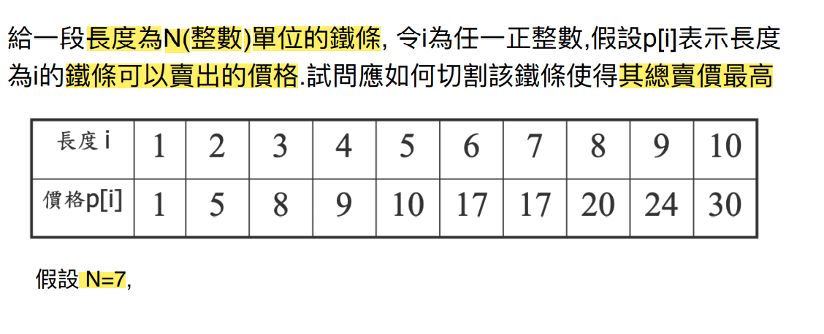

N=7 賣最高的

N =7 17$

N =6+1 17+1=18$

N =3+2+2 8+5+5=18$

N =5+2 10+5=15$

N =5+1+1 10+1+1=12$

ANS: 價格18$ 為最好的，

組成方式有N =6+1 ,N =3+2+2。